movielens 100k

943 rows 对应 943 个用户

1684 columns：前1682列为电影列，后两列为user id与age

所有交互以0-1形式表示，1表示用户对电影有过评分，0表示没有，每个用户至少与20部电影产生过交互。

用户的年龄分布：

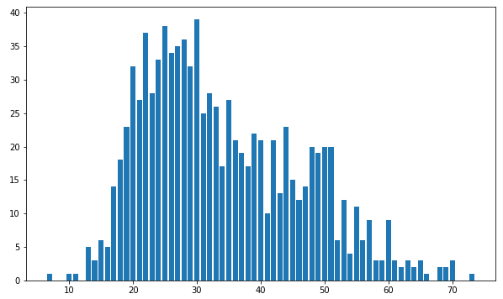

相似度（cosine）与年龄差之间的关系：

